Przeciętne trwanie życia w województwie podlaskim w 2025 r.
0,5 roku
Wzrost długości trwania życia mężczyzn w porównaniu z 2024 r.
W 2025 r. w województwie podlaskim przeciętne trwanie życia mężczyzn wynosiło 75,9 roku, a kobiet – 83,7 roku. W porównaniu z poprzednim rokiem średnie trwanie życia mężczyzn wydłużyło się o 0,5 roku, a kobiet wzrosło nieznacznie (o 0,01 roku).
Różnica między przeciętnym trwaniem życia kobiet i mężczyzn wynosiła 7,9 roku
W 2025 r. w województwie podlaskim mężczyźni żyli przeciętnie 75,9 roku, a kobiety – 83,7 roku. W kraju przeciętne trwanie życia było krótsze i kształtowało się odpowiednio na poziomie 75,4 roku i 82,5 roku. Zarówno w województwie podlaskim, jak i w całej Polsce występuje zjawisko wysokiej nadumieralności mężczyzn. W omawianym roku różnica między przeciętnym trwaniem życia kobiet i mężczyzn w Podlaskiem wynosiła 7,9 roku, a w kraju – 7,1 roku.
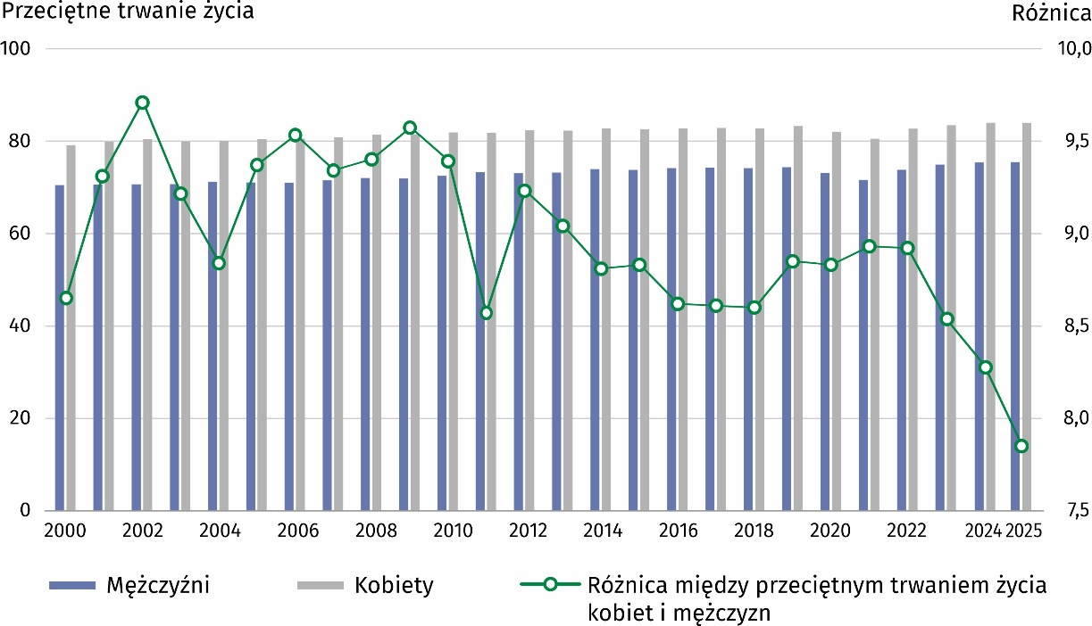
Wykres. Przeciętne trwanie życia mężczyzn i kobiet w województwie podlaskim (w latach)
W okresie ostatnich dwudziestu pięciu lat w województwie podlaskim średnie trwanie życia mężczyzn wydłużyło się o 5,4 roku, natomiast kobiet – o 4,6 roku (w kraju wzrosło odpowiednio o 5,6 roku oraz 4,5 roku). W 2025 r. trwanie życia mężczyzn w regionie było o 0,5 roku, a kobiet – nieznacznie (o 0,01 roku) dłuższe niż rok wcześniej (średnio w Polsce trwanie życia mężczyzn wydłużyło się o 0,4 roku, a kobiet – o 0,2 roku w odniesieniu do zanotowanego w roku poprzednim).
Przeciętne trwanie życia mężczyzn oraz kobiet było dłuższe niż w 2019 r. (odpowiednio o 1,6 roku i 0,6 roku)
W porównaniu z 2024 r. zanotowano wzrost długości trwania życia mężczyzn oraz kobiet (odpowiednio o 0,5 roku i 0,01 roku).
W latach 2020–2021, na skutek pandemii COVID-19 i związanej z nią zwiększonej liczby zgonów, przeciętne trwanie życia mężczyzn i kobiet uległo znacznemu skróceniu. Ta niekorzystna tendencja uległa odwróceniu w 2022 r. W 2025 r. odnotowano kolejny wzrost trwania życia i było ono dłuższe niż w 2019 r. w przypadku mężczyzn o 1,6 roku, a kobiet
o 0,6 roku (średnio w kraju wzrosło odpowiednio o 1,3 roku oraz 0,7 roku).
W Podlaskiem zarówno mężczyźni, jak i kobiety przeciętnie żyją dłużej w miastach niż na wsi. W analizowanym roku podobną sytuację zaobserwowano także w kraju. W 2025 r. w regionie przeciętne trwanie życia mężczyzn mieszkających w miastach wynosiło 76,8 roku, tj. o 2,2 roku więcej niż w przypadku mężczyzn na wsi (w Polsce – odpowiednio 75,7 roku, tj. o 0,8 roku więcej). Mieszkanki miast żyły średnio 84,2 roku, czyli o 1,1 roku dłużej niż kobiety mieszkające na wsi (w kraju – 82,5 roku, tj. o 0,1 roku dłużej).
Mężczyźni w miastach żyli o 2,2 roku dłużej niż na wsi, natomiast mieszkanki miast – o 1,1 roku dłużej niż kobiety mieszkające na wsi

W przypadku cytowania danych Głównego Urzędu Statystycznego prosimy o zamieszczenie informacji: „Źródło danych GUS”, a w przypadku publikowania obliczeń dokonanych na danych opublikowanych przez GUS prosimy o zamieszczenie informacji: „Opracowanie własne na podstawie danych GUS”.

Opracowanie merytoryczne:  Urząd Statystyczny w Białymstoku  p.o. Dyrektora dr hab. Dorota Wyszkowska  Tel: 85 749 77 15 | Rozpowszechnianie:  Podlaski Ośrodek Badań Regionalnych  Informatorium Statystyczne  Tel: 85 749 77 45, 85 749 77 88

bialystok.stat.gov.pl

@Bialystok_STAT

@UrzadStatystycznywBialymstoku
Powiązane opracowania
Trwanie życia w 2025 r.
Temat dostępny w bazach danych
Bank Danych Lokalnych – Ludność
Baza Demografia
Dziedzinowe Bazy Wiedzy – Demografia
Ważniejsze pojęcia dostępne w słowniku
Tablice trwania życia

